Met de Bus Naar Lappach (Italië)

We gingen zaterdag avond naar school om te vertrekken naar Lappach.
We hebben afscheid genomen van onze ouders en gingen de bus op, VROEM
en we zijn weg.
Heenreis:
We zaten al snel op de snelweg, we gingen dan slapen.
Het was eens leuk om te slapen.

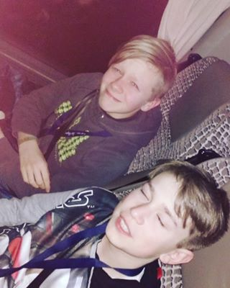Dit ben ik met mijn beste vriend Yannick.
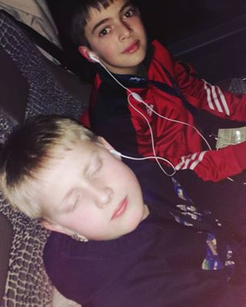
We zaten samen in de bus helemaal bovenaan van voor.
Ik heb ook leuke spelletjes gedaan met andere twee vrienden.
Egzon en Bram.
(bovenaan Egzon onderaan Bram)
We zijn bij onze eerste stop geweest waar we ons eten opaten.
Het was heerlijk, we kregen ook drankjes maar geen frisdrank!
Het was alleen chocomelk, fruitsap, water met een smaakje erin en water zelf!
Dan weer en lange rit en dan waren we in Lappach!
We hebben onze skilatten, skistokken, skihelm en skibotten gaan halen dan hebben we even onze kamers bekeken en hebben we een spelletjes avond gehouden als avond activiteit.
Dag1:
Eerste keer skiën, voor mij toch en een andere boel kinderen ik zat bij Heini een Duitse skileraar die we goed bergrepen hebben bij het praten van Engels en sommige woorden van het Duits kunnen verstaan. Als avond activiteit hebben we Snow tuben gedaan.
Dag2:
Tweede keer skiën, leuker dan de eerste keer omdat we de blauwe piste deden en ik val 1 keer voor de hele dag. Onze avond activiteit was een Quiz avond. We hebben verloren maar hadden wel op een goede plaats gezeten.
Dag3:
Derde keer skiën leuker dan de eerste en de tweede keer want…… da hadden we de RODE piste gedaan!!! Het was zéér leuk. K ben dan 4 keer gevallen. We hebben de rode piste wel 4 keer gedaan op die dag!! Het sneeuw was niet echt zo goed voor onze skistokken. Onze avond activiteit was CASINO AVOND!!!!!
Dag4:
Het was leuk, we hebben van een helling zitten skiën. En we hebben dan van een schans gegaan. Onze avond activiteit was DE FUIF!!!!!!! Ik heb spijtig genoeg wat ruzie gehad…..
Dag5:
Het was leuker dan alle dagen, want dan hebben wij als de EERSTE beginners op DE ZWARTE PISTE GEWEEST!!!!!!!!! We hadden geen avond activiteit want we waren onze valiezen aan het maken om terug naar huis te komen.
Terugreis:
We hebben lekker geslapen. We kregen een ontbijt met kaas en hesp. Ik heb de hesp alleen opgegeten omdat ik geen kaas eet. We gingen terug de bus op en vroem vroem. We zijn weg! We zijn aan school aangekomen…… vele ouders staan daar…. We moesten wel…… EEN DIKKE KUS EN EEN DIKKE KNUFFEL GEVEN!!!! We hadden onze ouders gemist maar spijtig genoeg moesten mijn ouders werken….. ik heb een bezoekje gebracht aan mij mama. Spijtig genoeg kon ik dat niet bij mijn papa. Hij werkt in brussel dus ja, moelijk daar naartoe rijden.

